Приложение №1
к Административному регламенту предоставления муниципальной услуги

Форма разрешении на осуществление земляных работ
РАЗРЕШЕНИЕ
№ ____ дата _________
_____________________________________________________________________
(наименование Уполномоченного органа местного самоуправления)

Наименование заявителя (заказчика): .
Адрес производства земляных работ: ₁
Наименование работ: _________________________________.
Вид и объем вскрываемого покрытия (вид/объем в м³ или кв. м):
Период производства земляных работ: с по ______ .
Наименование подрядной организации, осуществляющей земляные работы:
Сведения о должностных лицах, ответственных за производство земляных работ:
Наименование подрядной организации, выполняющей работы по восстановлению благоустройства:
Отметка о продлении
Особые отметки

(Ф.И.О. должность уполномоченного сотрудника)
Сведения о сертификате электронной подписи
Приложение №2
к Административному регламенту предоставления муниципальной услуги

Форма решения об отказе в приеме документов, необходимых для предоставления муниципальной услуги / об отказе в предоставлении муниципальной услуги
______________________________________________________
(наименование уполномоченного органа местного самоуправления)
Кому: ___________________________
(фамилия, имя, отчество (последнее - при наличии), наименование и данные документа, удостоверяющего личность - для физического лица .наименование индивидуального предпринимателя, ИНН, ОГРНИП - для физического лица, зарегистрированного в качестве индивидуального предпринимателя);полное наименование юридического лица, ИНН, ОГРН, юридический адрес - для юридического лица)

Контактные данные: ___________________________
(почтовый индекс и адрес - для физического лица, вт.ч. зарегистрированного в качестве индивидуального предпринимателя, телефон, адрес электронной почты)

РЕШЕНИЕ
№____________ от .
(номер и дата решения)

По результатам рассмотрения заявления по услуге «Предоставление разрешения на осуществление земляных работ» от ___________№ _______ и приложенных к нему документов, принято решение, по следующим основаниям:
Вы вправе повторно обратиться в орган, уполномоченный на предоставление услуги, с заявлением о предоставлении услуги после устранения указанных нарушений.

Данный отказ может быть обжалован в досудебном порядке путем направления жалобы в уполномоченный орган, а также в судебном порядке.

(Ф.И.О. должность уполномоченного сотрудника)

Сведения о сертификате электронной подписи
Приложение №3
к Административному регламенту
предоставления муниципальной услуги

Список нормативных актов, в соответствии с которыми осуществляется предоставление муниципальной услуги

- Конституция Российской Федерации, принятой всенародным голосованием, 12 декабря 1993 года;
- Кодекс Российской Федерации об административных правонарушениях от 30 декабря 2001 года № 195 – ФЗ;
- Федеральный закон от 06 апреля 2011 года № 63 – ФЗ «Об электронной подписи»;
- Федеральный закон от 27 июля 2010 года № 210 – ФЗ «Об организации предоставления государственных и муниципальных услуг»;
- Федеральный закон от 06 октября 2003 года № 131 – Ф3 «Об общих принципах организации местного самоуправления в Российской Федерации»;
- Федеральный закон от 27 июля 2006 года № 152 – ФЗ «О персональных данных»;
- Федеральный закон от 06 октября 2003 года №131 – Ф3 «Об общих принципах организации местного самоуправления в Российской Федерации»;
- Приказ Ростехнадзора от 15 декабря 2020 года № 528 «Об утверждении федеральных норм и правил в области промышленной безопасности «Правила безопасного ведения газоопасных, огневых и ремонтных работ»;
- Законы субъектов Российской Федерации в сфере благоустройства;
- Нормативные правовые акты органов местного самоуправления в сфере благоустройства.

Приложение №4
к Административному регламенту
предоставления муниципальной услуги

Проект производства работ на прокладку инженерных сетей (пример)
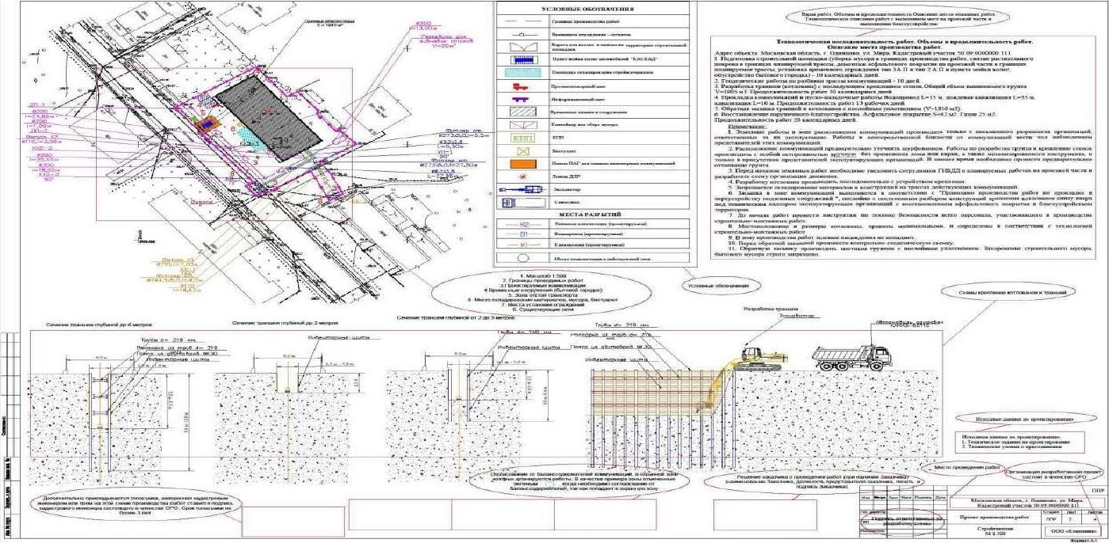

Приложение 5
к административному регламенту
предоставления муниципальной услуги

График производства земляных работ
Функциональное назначение объекта:

Адрес объекта:
(адрес проведения земляных работ, кадастровый номер земельного участка)
№ п/п | Наименование работ | Дата начала работ  (день/месяц/год) | Дата окончания работ  (день/месяц/год)

Исполнитель работ
(должность, подпись, расшифровка подписи)
м.п.
(при наличии)
Заказчик (при наличии)
(должность, подпись, расшифровка подписи) М.П.
(при наличии)

Приложение 6
к административному регламенту
предоставления муниципальной услуги

Форма акта о завершении земляных работ и выполненном благоустройстве
АКТ о завершении земляных работ и выполненном благоустройстве
(организация, предприятие/ФИО, производитель работ)
адрес:
Земляные работы производились по адресу:
Разрешение на производство земляных работ N от Комиссия в составе:
представителя организации, производящей земляные работы (подрядчика)
___________________________________
(Ф.И.О., должность) представителя организации, выполнившей благоустройство (Ф.И.О., должность)
_________________
представителя управляющей организации или жилищно-эксплуатационной организации (Ф.И.О., должность)
произвела освидетельствование территории, на которой производились земляные и благоустроительные работы, на ' г. и составила настоящий акт на предмет выполнения благоустроительных работ в полном объеме
Представитель организации, производившей земляные работы (подрядчик),
Представитель организации, выполнившей благоустройство,
(подпись)
Представитель владельца объекта благоустройства, управляющей организации или жилищно-эксплуатационной организации
(подпись)
Приложение:
- Материалы фотофиксации выполненных работ
- Документ, подтверждающий уведомление организаций, интересы которых были затронуты при проведении работ (для обращений по основанию, указанному в пункте 6.1.3 настоящего Административного регламента)!
- На акте проставляется отметка о согласовании с организациями, интересы которых были затронуты при проведении работ (службы, отвечающие за эксплуатацию инженерных коммуникаций, правообладатели земельных участков, на которых проводились работы) либо к акту прикладывается документ, подтверждающий соответствующее согласование (за исключением обращений по основанию, указанному в пункте 6.1.3 настоящего Административного регламента)

Приложение 7
к административному регламенту
предоставления муниципальной услуги
Предоставление разрешения на
осуществление земляных работ

Форма решения о закрытии разрешения на осуществление земляных работ

наименование уполномоченного на предоставление услуги

Кому________________________________________________________________________________________________________________________________________________________
(фамилия, имя, отчество (последнее — при наличии), наименование и данные документа, удостоверяющего личность — Для физического лица; наименование индивидуального предпринимателя, ИНН, ОГРНИП — для физического лица, зарегистрированного в качестве индивидуального предпринимателя); полное наименование юридического лица, ИНН, ОГРН, юридический адрес — для юридического лица)
Контактные данные:
_____________________________________________________________________

(почтовый индекс и адрес — Для физического лица, в т. ч. зарегистрированного в качестве индивидуального предпринимателя, телефон, адрес электронной почты)

РЕШЕНИЕ о закрытии разрешения на осуществление земляных работ

Уведомляет Вас о закрытии разрешения на производство земляных работ № ________ на выполнение работ, проведенных по адресу __________________________________________
__________________________________________________________________________________
Особые отметки

____________________________________________________________________________

(Ф.И.О. должность уполномоченного сотрудника)

Приложение 8
к административному регламенту
предоставления муниципальной услуги

Перечень и содержание административных действий, составляющих административные процедуры
Порядок выполнения административных действий при обращении Заявителя (представителя Заявителя)

№  п/п | Место  выполнения  действия/  используемая  ИС | Процедуры | Действия | Максимальный срок
1 | 2 | 3 | 4 | 5
1 | Ведомство/ПГС | Проверка документов и регистрация заявления | Контроль комплектности предоставленных документов | До 1 рабочего дня²
2 | Ведомство/ПГС |  | Подтверждение полномочий представителя заявителя
3 | Ведомство/ПГС |  | Регистрация заявления
4 | Ведомство/ПГС |  | Принятие решения об отказе в приеме документов
5 | Ведомство/ПГС/ СМЭВ | Получение сведений посредством СМЭВ | Направление межведомственных запросов | До 5 рабочих дней
6 | Ведомство/ПГС/ СМЭВ |  | Получение ответов на межведомственные запросы
8 | Ведомство/ПГС | Рассмотрение документов и сведений | Проверка соответствия документов и сведений установленным критериям для принятия решения | До 5 рабочих дней
9 | Ведомство/ПГС | Принятие решения | Принятие решения о предоставлении услуги | До 1 часа
10 | Ведомство/ПГС |  | Формирование решения о предоставлении услуги
11 | Ведомство/ПГС |  | Принятие решения об отказе в предоставлении услуги
12 | Ведомство/ПГС |  | Формирование отказа в предоставлении услуги
13 | Модуль МФЦ/ Ведомство/ПГС | Выдача результата на бумажном носителе (опционально) | Выдача результата в виде экземпляра электронного документа, распечатанного на бумажном носителе, заверенного подписью и печатью МФЦ / Ведомстве | После окончания процедуры принятия решения

